上海市促进文化创意产业发展
财政扶持资金在线申报系统

用户操作手册

上海市文化创意产业推进领导小组办公室
2013年4月
目录
1. 进入系统 1
2. 新用户注册 2
3. 用户登录 3
4. 单位基本信息维护 4
5. 项目申请 5
5.1. 申请流程 5
5.2. 封面信息 7
5.3. 申报单位基本信息 8
5.4. 项目基本情况及性质 9
5.5. 计划进度 11
5.6. 项目的社会和经济效益 12
5.7. 合作形式和合作单位意见 12
5.8. 项目资金情况 13
5.9. 项目完成后达到的目标 15
5.10. 相关文件 15
5.11. 其他 16
5.12. 附件上传 16
6. 研究课题申请 17
6.1. 申请流程 17
6.2. 封面信息 18
6.3. 研究课题基本信息 19
6.4. 研究队伍和研究基础 20
6.5. 申请单位和合作单位 21
6.6. 课题设计论证 22
6.7. 研究计划 24
6.8. 研究经费 25
6.9. 附件上传 25

进入系统
在浏览器输入以下地址进入申报系统：http://180.166.28.124/wcpt
在系统界面的进入页面会显示上海市促进文化创意产业发展财政扶持资金的公告信息、文件下载及用户登录和注册功能，见下图。
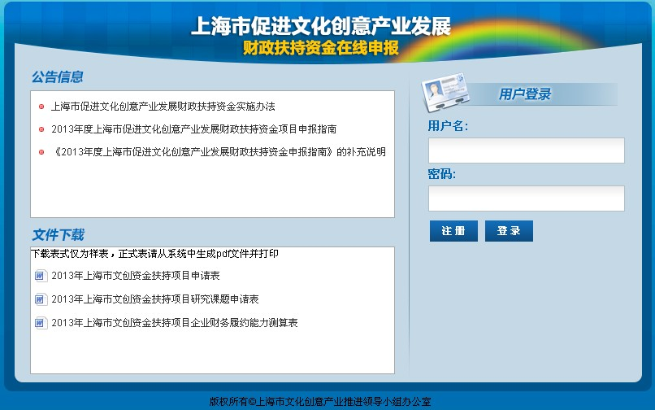
公告信息中可以查看最新的公告信息，在文件下载中可以下载申报相关的文档和表格。
注：文件下载提供的申请表格仅为样表，正式提交的表格为PDF格式，须在系统中填报完整信息并提交，由系统自动生成。

新用户注册
第一次进行网上项目申报的单位需要先注册，只有注册用户才可以进行项目/研究课题申报。
如果你已经注册过账号,输入认证信息，直接登录。如果你为新用户需先进行注册。
点击注册按钮，弹出界面如下：
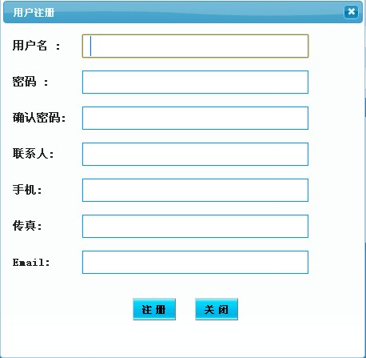
用户注册页面

注册时你必须输入用户名、密码、联系人、手机、传真、Email。当你输入的信息正确无误时，系统会记录下你的用户信息，并返回首页。
注：如用户忘记密码，联系人信息将会是找回密码的凭证。

用户登录
在登录页面中，用户输入用户名和密码进行登录，完成登陆后就进入了首页，如下图所示。第一次登陆的用户，系统会提示需要先完善单位信息才能申报。
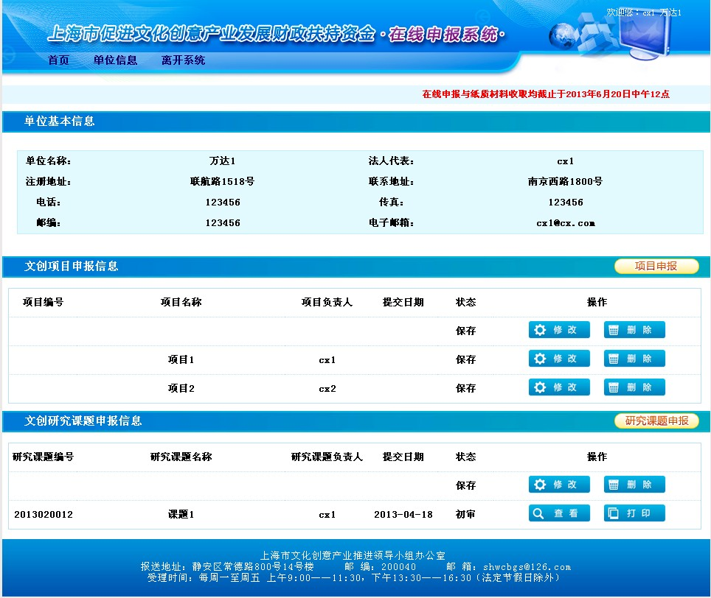

单位基本信息维护
完成登陆后就进入了申报首页，在申报项目或研究课题之前须先完善单位基本信息，否则不能进行申报。

点击页面上方“单位信息”栏可进入单位信息维护页面
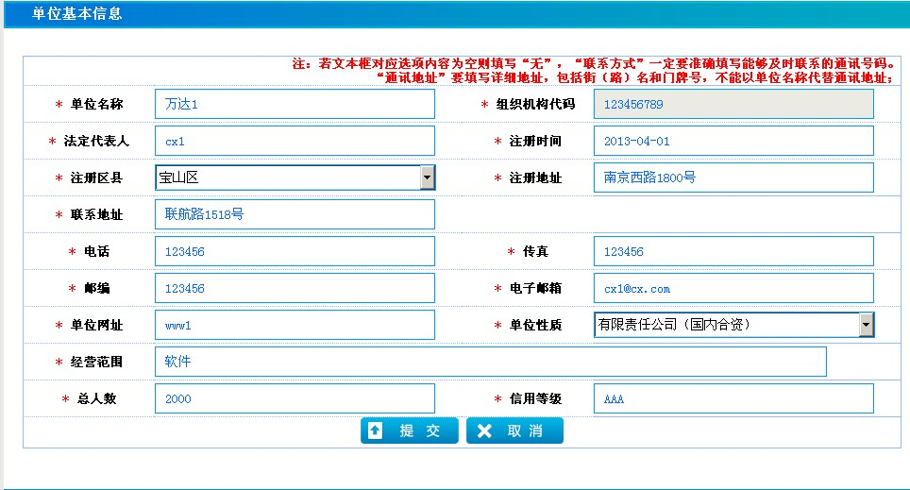
单位基本信息不能重复注册，即组织机构代码不能重复注册，若系统验证之前系统中已存在相同组织机构代码的单位，则系统提示注册失败。
注：如企业在填报过程中发生此问题，请联系系统管理员。
单位基本信息中所有内容必须填写完整，否则无法提交，若文本框对应选项内容为空则填写“无”。“联系方式”一定要准确填写能够及时联系的通讯号码，“通讯地址”要填写详细地址，包括街（路）名和门牌号，不能以单位名称代替通讯地址；确认所有信息填写完整后点击“提交”按钮即可。
单位基本信息提交之后，可在此点击菜单“单位信息”按钮对单位基本信息进行维护和修改，但组织机构代码将无法再修改，因此首次填写单位基本信息时请确认组织机构代码正确无误再提交。

项目申请
点击首页项目申请列表右侧“项目申报”即可进入填写项目申请模块，申报流程在界面头部显示，如下图所示：
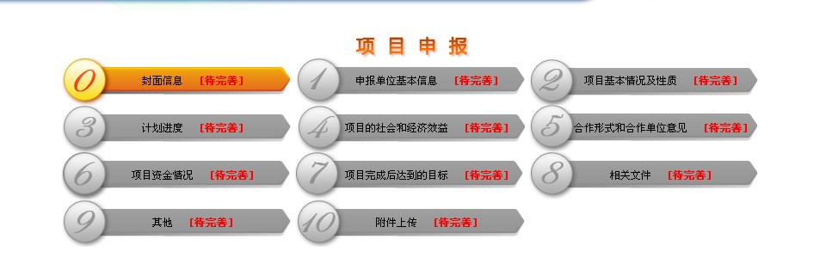

申请流程
- 申请表的填写
申报流程分为0-10共11步，用户可点击0-10分项标签或者表单下方“上一步”、“下一步”按钮来切换表单，用户需填完所有表单。
- 申请表的保存
用户填写部分内容后，可以点击“保存”来暂存当前已填写的所有内容。
注：点击“上一步”、“下一步”进行表单切换时，系统也会自动暂存用户所填写的内容。
每项内容在未填写、未填写完整或者有错误时显示【待完善】标识，当一个分项表单填写完整并且正确后，点击保存或切换表单，该分项标识将变成【已完善】。
- 申请表的提交

当所有分项内容为【已完善】状态，才能点击“提交”按钮将申报表报送审批，否则系统会提示内容填写不完整。
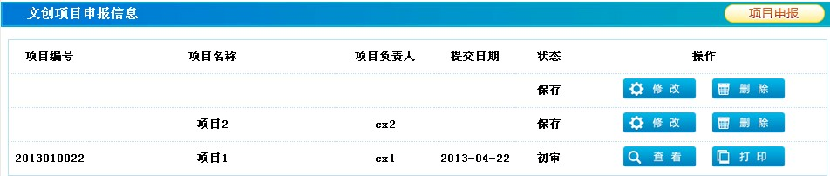
注：项目提交之前可以在首页列表修改或者删除申请，项目申请提交之后将不能再修改/删除申请表内容，请确认所填信息正确无误后再提交。
- 申请表的查看打印
提交完成之后系统将自动生成项目编号，之后可以可以点击“查看”按钮在线查看申请内容，或者点击“打印”按钮由系统生成待打印PDF文件。
- 申请表的正式提交
在以上步骤完成后，打印PDF申报文件，并按文件中标明的附件顺序，附上相关材料。
按申报材料制作要求，制作成申报文件的正本和副本，在申报截止时间之前，全部送至上海市文创办。

封面信息
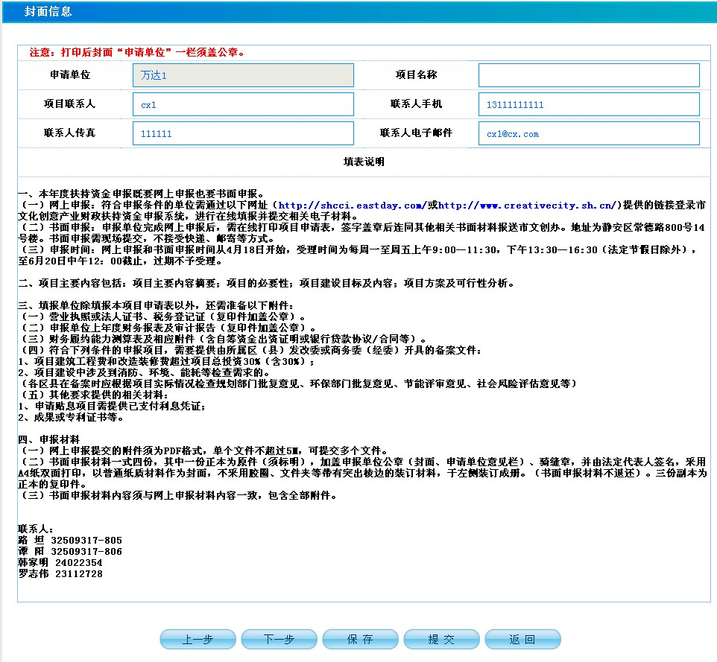
封面信息中“申请单位”为单位基本信息所填写的申请单位名称，在申请表中不能修改，项目联系人、联系人手机、联系人传真和联系人电子邮件为注册账号所填写的信息，在项目申请中可以根据各具体情况进行修正。
打印后封面“申请单位”一栏须盖公章。
联系人手机必须保证为11位数字。

申报单位基本信息
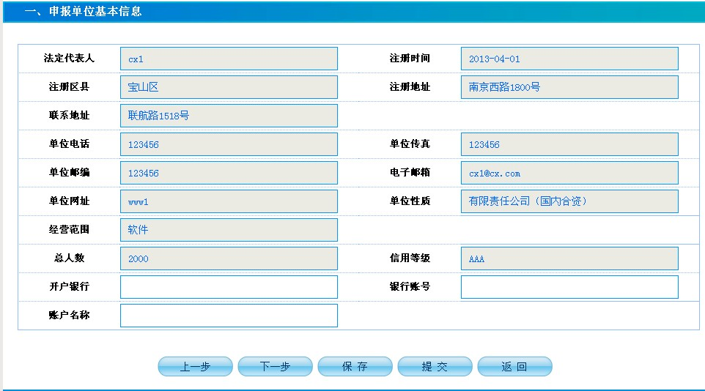
申报单位基本信息中，在之前注册单位基本信息所填写的内容无法编辑，只需要填写开户银行、银行账号、账户名称后保存（每项字数不能超过30字），系统将认定此项为【已完善】，如需修改需至用户首页中的单位信息中进行修改。

项目基本情况及性质
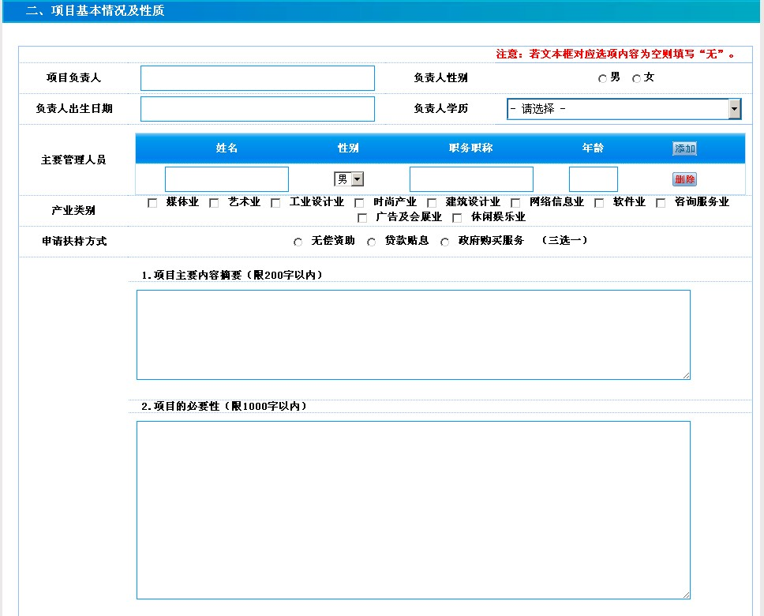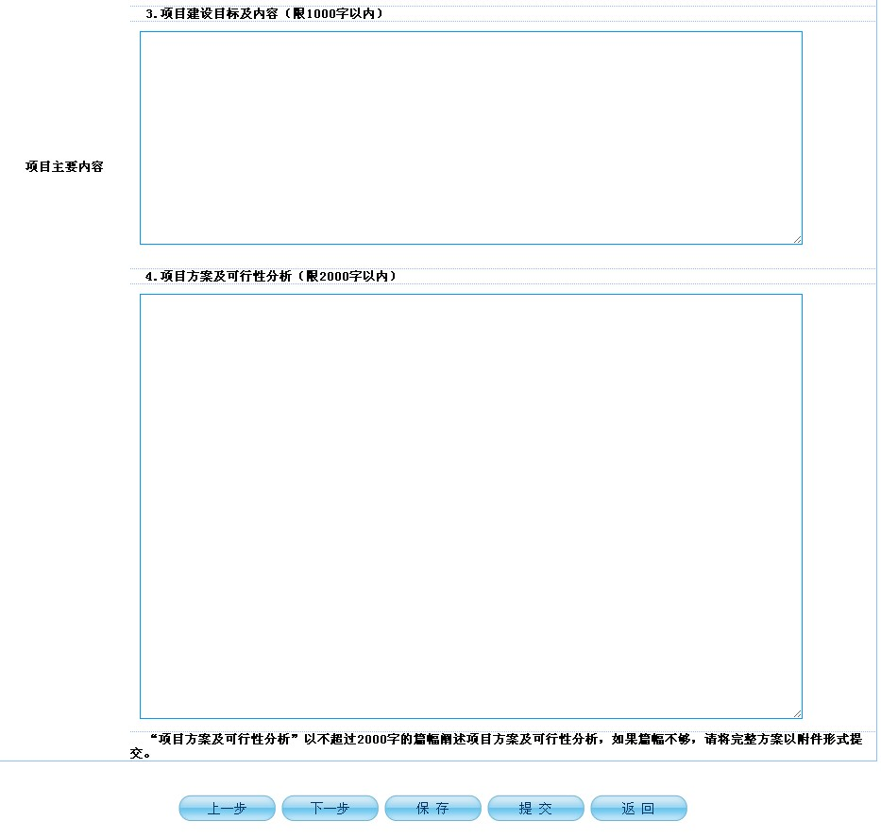
“主要管理人员”一栏中如果需要添加人员或者删除人员，可以点击“添加”或“删除”按钮。
当此项所有表单信息填写完整，并且“主要管理人员”至少需填写一人，点击保存或者切换表单后该项状态将变成“已完善。”
“项目方案及可行性分析”以不超过2000字的篇幅阐述项目方案及可行性分析，如果篇幅不够，可在此项中简要说明，并在第10项附件上传中以附件形式上传。

计划进度
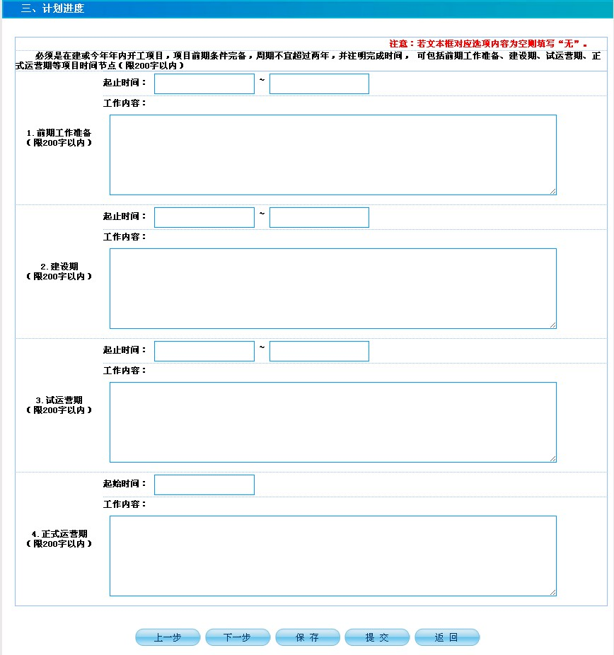
在此项中所有时间和工作内容必须填写完整，并且工作内容不得超过规定字数。正式运营期之前每个阶段截止时间不得早于起始时间，并且每个阶段的起始时间不得早于上一阶段截止时间。
例如：若前期工作准备阶段时间为2013年1月-2013年3月，那么建设期起始时间不能早于2013年3月。
建设期与试运行期的时间总长不得超过两年。
当满足上述条件点击保存或者切换表单后，该项内容完成状态变成【已完善】。

项目的社会和经济效益
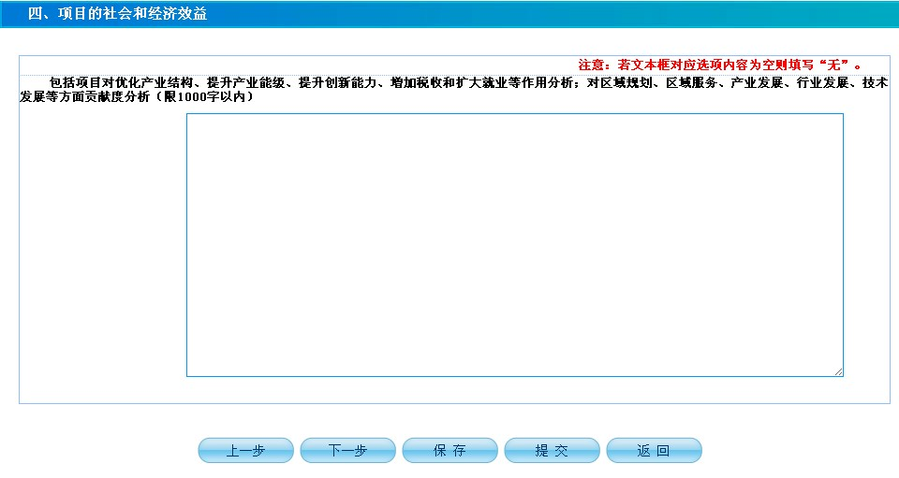
包括项目对优化产业结构、提升产业能级、提升创新能力、增加税收和扩大就业等作用分析；对区域规划、区域服务、产业发展、行业发展、技术发展等方面贡献度分析（限1000字以内）。填写完成点击保存或者切换表单后，该项内容完成状态变成【已完善】。

合作形式和合作单位意见
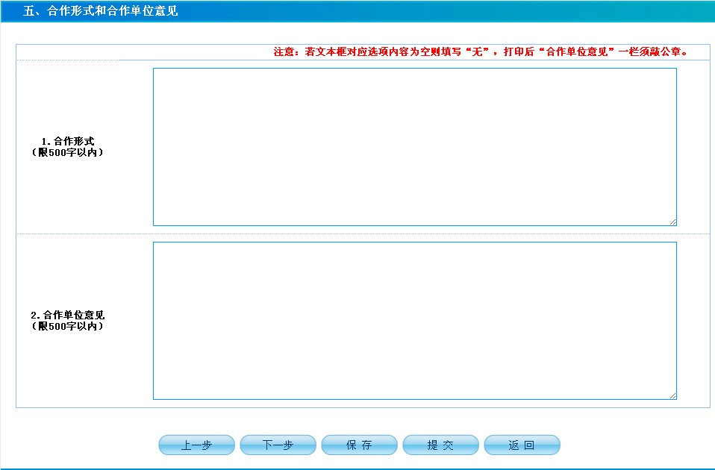
若文本框对应选项内容为空则填写“无”，打印后“合作单位意见”一栏须敲公章。
填写完成点击保存或者切换表单后，该项内容完成状态变成【已完善】。

项目资金情况
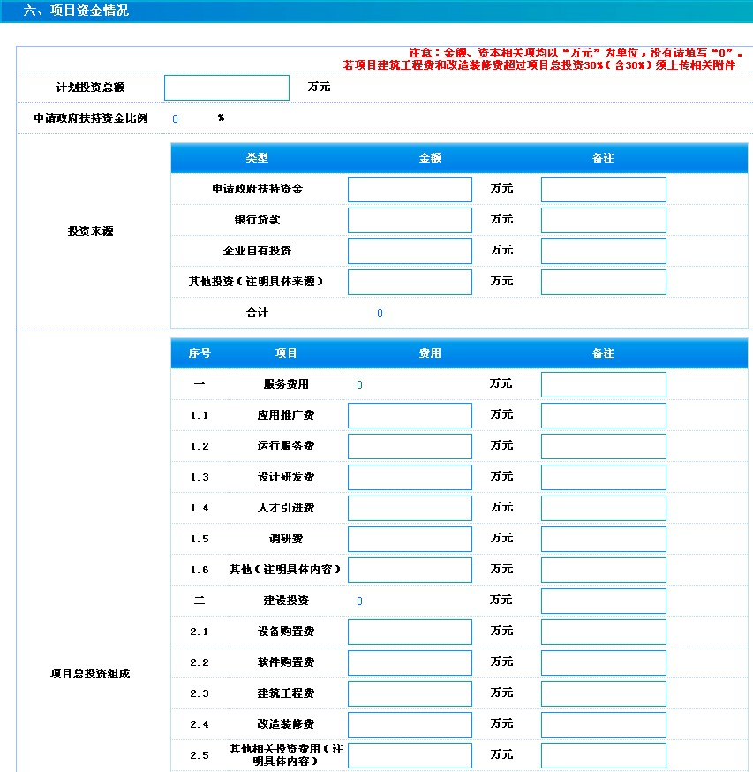
该表单所有金额以万元为单位，必须填写整数格式（设备购买清单一栏单价可填写小数并且最多保留一位小数），申请政府扶持资金比例有系统根据所填金额自动计算，申请政府扶持资金比例=申请政府扶持资金金额/投资来源合计。
项目投资总组成中若包含多个分项金额，则该金额由系统自动统计，只需要填写各明细金额。
所有要求要求注明具体内容的选项，如果金额大于0，则必须在备注一栏注明具体内容，其余备注为选填项。
注：若2.3建筑工程费与2.4改造装修费金额总和大于总投资的30%，则必须在第10项附件上传中以附件形式上传备案（核准）文件。
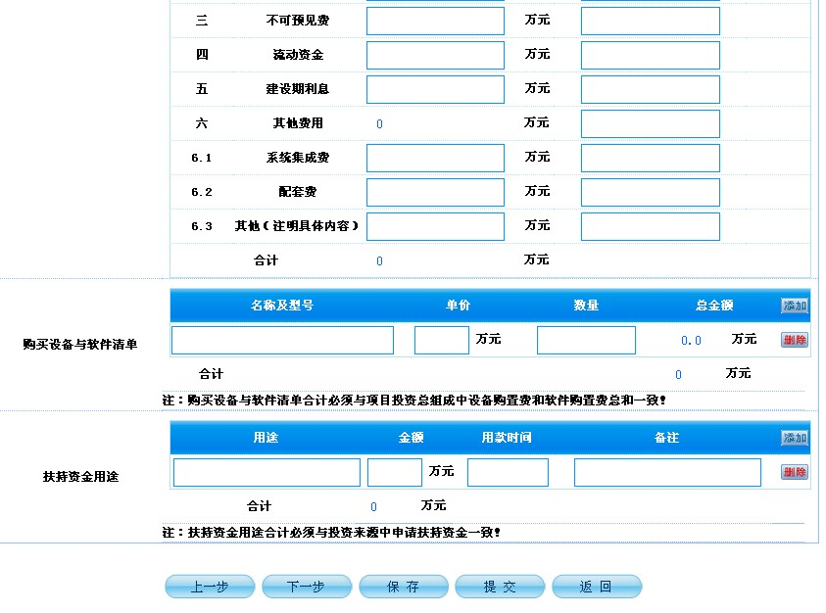
购买设备与软件清单可以视具体情况添加或删除记录，各分项总额和总金额由系统自动统计，购买设备与软件清单总金额必须与项目总投资组成一栏2.1设备购置费 与 2.2软件购置费总和一致。
扶持资金用途可以视具体情况添加或删除记录，合计金额由系统自动统计，扶持资金用途合计必须与投资来源中扶持资金一致。
计划投资总额、投资来源金额合计、项目总投资组成金额合计必须一致。
填写完成并且满足上述条件，点击保存或者切换表单后，该项内容完成状态变成【已完善】。

项目完成后达到的目标
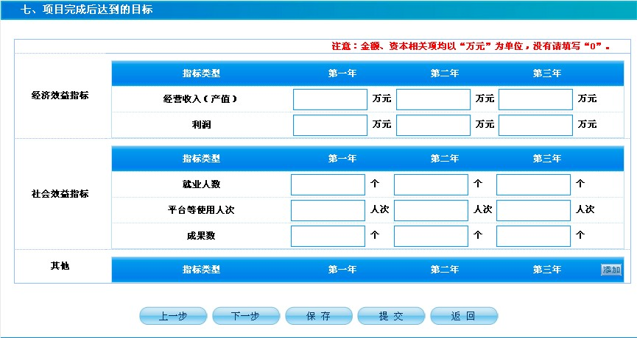
所有经济效益指标均以万元为单位，只能填写数字格式。所有社会效益指标必须填写整数。若有其他指标可以点击“添加”按钮进行填写。
填写完成并且满足上述条件，点击保存或者切换表单后，该项内容完成状态变成【已完善】。

相关文件
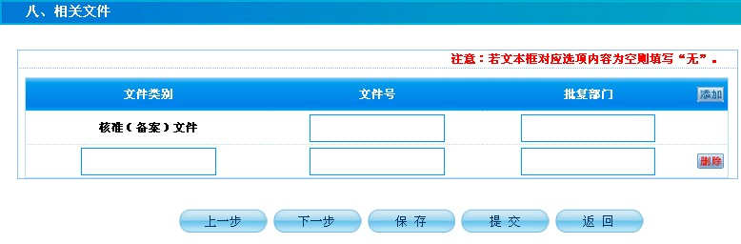
核准（备案）文件的文件号和批复部门必填，若有其他相关文件，可点击“添加”按钮，但必须填写完整。
填写完成并且满足上述条件，点击保存或者切换表单后，该项内容完成状态变成【已完善】。

其他
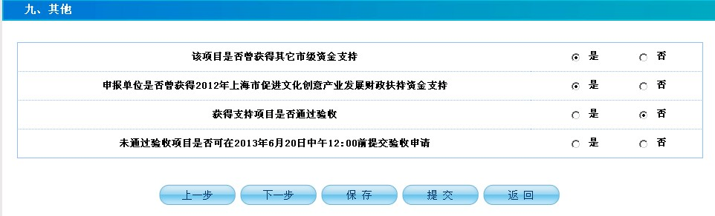
每个分项内容都必须选择，点击保存或者切换表单后，该项内容完成状态变成【已完善】。

附件上传
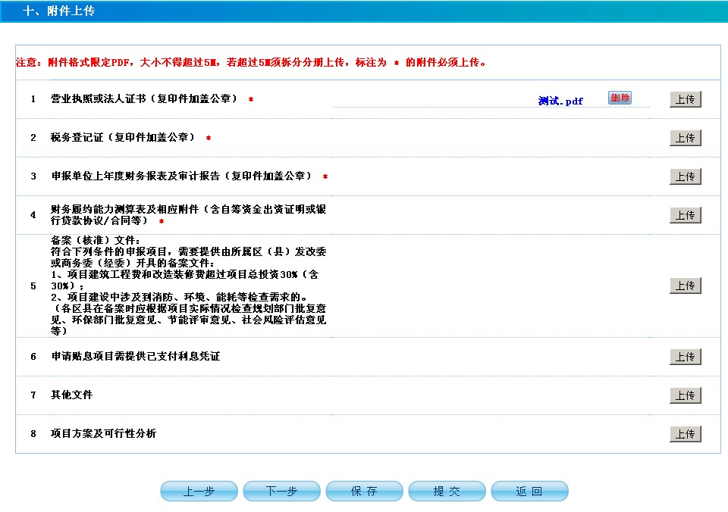
附件格式限定PDF，大小不得超过5M，若超过5M须拆分分册上传，标注为 * 的附件必须上传。
点击“上传”按钮可以将本地文件上传，上传之后点击“删除”按钮可删除已上传的附件。
当所有标注为 * 的附件都已上传之后，该项内容完成状态变成【已完善】。

研究课题申请
点击首页项目申请列表右侧“研究课题申报”即可填写研究课题申请表，申报流程如下：
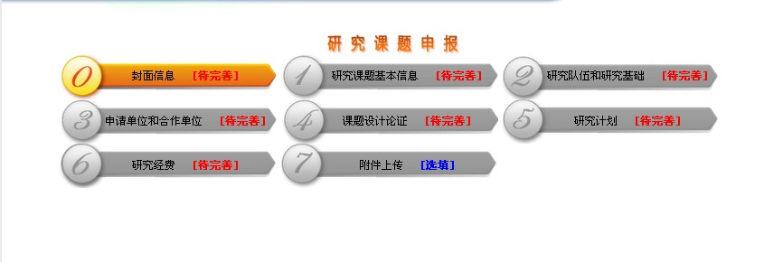

申请流程
- 申请表的填写
申报流程分为0-7，用户可点击0-7分项标签或者表单下方“上一步”、“下一步”按钮来切换表单，用户需填完所有表单。
- 申请表的保存
用户填写部分内容后，可以点击“保存”来暂存当前已填写的所有内容。
注：点击“上一步”、“下一步”进行表单切换时，系统也会自动暂存用户所填写的内容。
每项内容在未填写、未填写完整或者有错误时显示【待完善】标识，当一个分项表单填写完整并且正确后，点击保存或切换表单，该分项标识将变成【已完善】。
第7项附件上传为选填项，可视具体情况而定。
- 申请表的提交
当所有分项内容为【已完善】状态，才能点击“提交”按钮将申报表报送审批，否则系统会提示内容填写不完整。
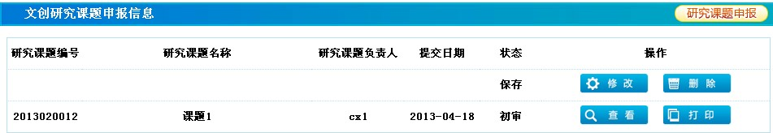
注：申请表提交之前可以在首页列表修改或者删除申请，申请表提交之后将不能再修改/删除申请表内容，请确认所填信息正确无误后再提交。
- 申请表的查看打印
提交完成之后系统将自动生成研究课题编号，之后可以点击“查看”按钮在线查看申请内容，或者点击“打印”按钮由系统生成待打印PDF文件。
- 申请表的正式提交
在以上步骤完成后，打印PDF申报文件，并附上相关材料。
按申报材料制作要求，制作成申报文件的正本和副本，在申报截止时间之前，全部送至上海市文创办。

封面信息
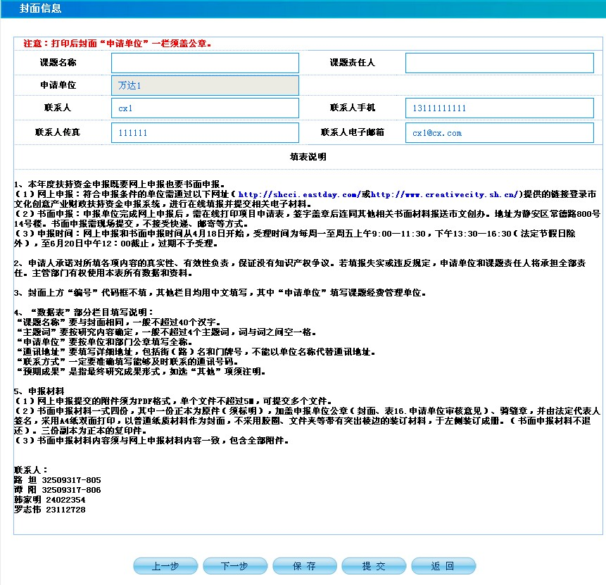
封面信息中“申请单位”为单位基本信息所填写的申请单位名称，在申请表中不能修改，项目联系人、联系人手机、联系人传真和联系人电子邮件为注册账号所填写的信息，在项目申请中可以根据各具体情况进行修正。
打印后封面“申请单位”一栏须盖公章。

研究课题基本信息
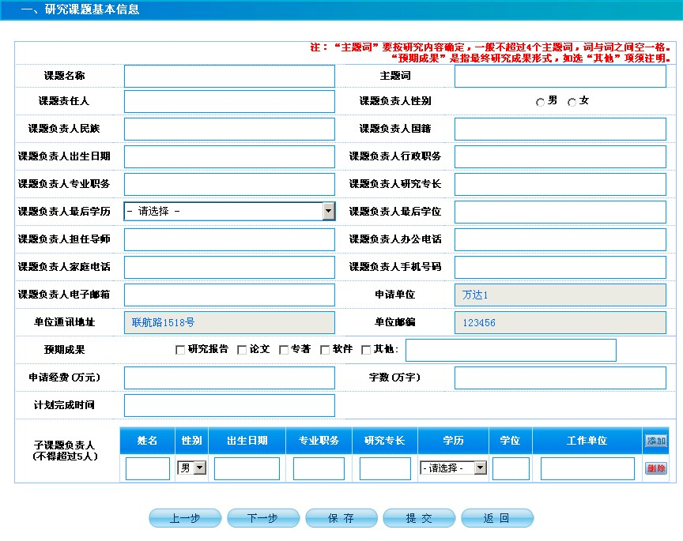
“主题词”要按研究内容确定，一般不超过4个主题词，词与词之间空一格。
“预期成果”是指最终研究成果形式，如选“其他”项须注明。
申请单位相关信息为注册单位所填的信息，不能进行编辑。
子课题负责人可点击“添加”按钮添加多个负责人，但每个负责人信息必须填写完整。
每项内容都填写完整并且满足上述条件，点击保存或者切换表单后，该项内容完成状态变成【已完善】。

研究队伍和研究基础
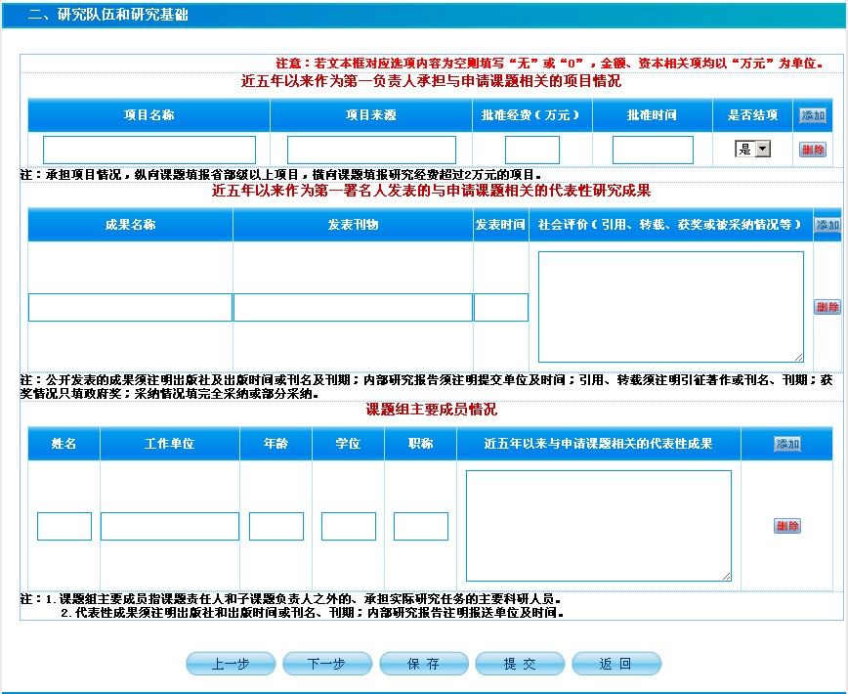
每项内容可点击“添加”按钮新增记录，但每条记录各项信息必须填写完整。
社会评价和近五年以来与申请课题相关的代表性成果每项都不得超过40字。
当每项内容都填写完整并且满足上述条件，点击保存或者切换表单后，该项内容完成状态变成【已完善】。

申请单位和合作单位
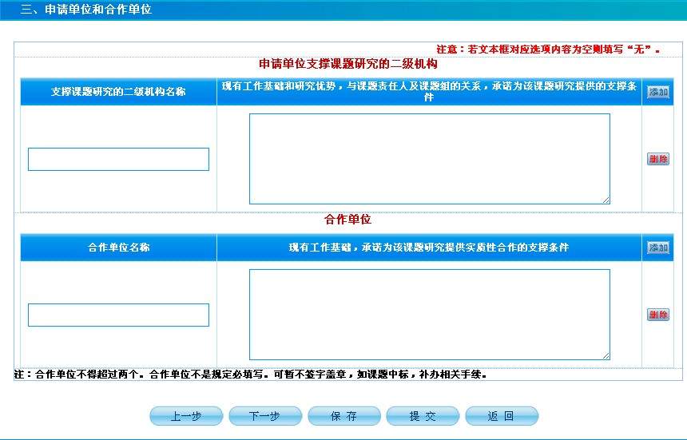
合作单位不得超过两个。合作单位不是规定必填写。可暂不签字盖章，如课题中标，补办相关手续。
点击“添加”可以新增相关内容，但是必须填写完整，具体内容每项不得超过500字。
当每项内容都填写完整并且满足上述条件，点击保存或者切换表单后，该项内容完成状态变成【已完善】。

课题设计论证
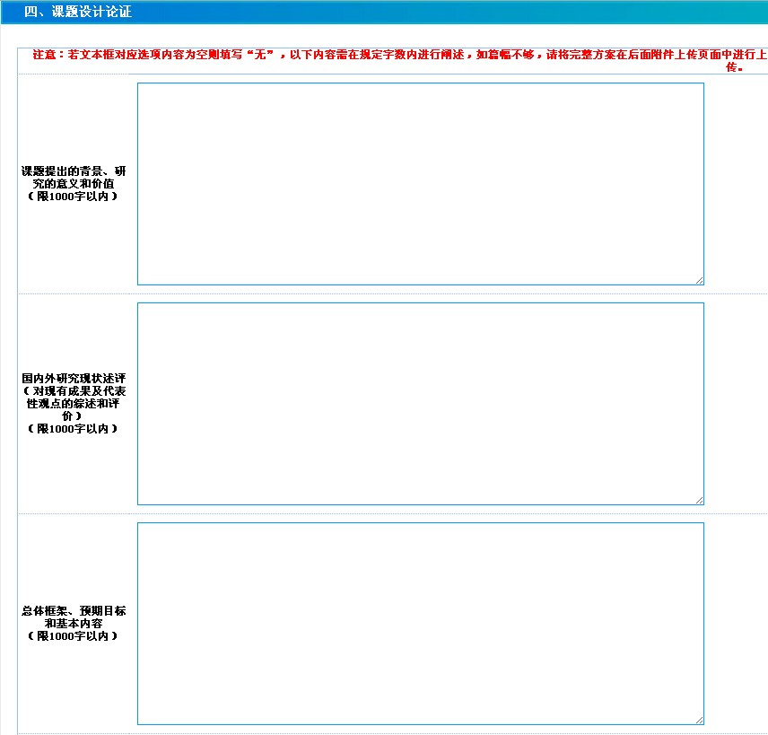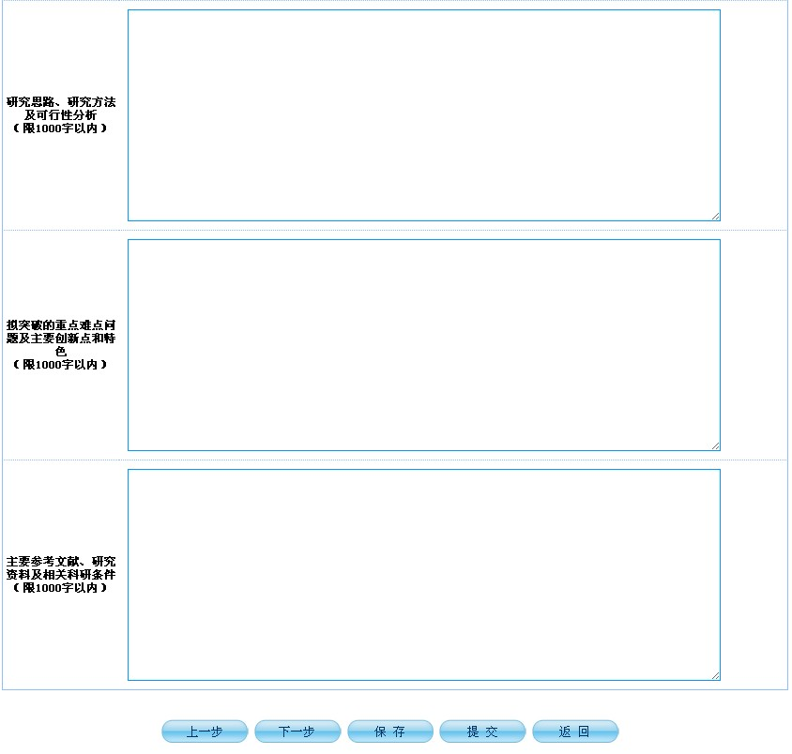
若文本框对应选项内容为空则填写“无”，每项内容必须填写完整，并且不能超过规定字数。如篇幅不够，请将完整方案在后面附件上传页面中进行上传。
当每项内容都填写完整并且满足上述条件，点击保存或者切换表单后，该项内容完成状态变成【已完善】。

研究计划
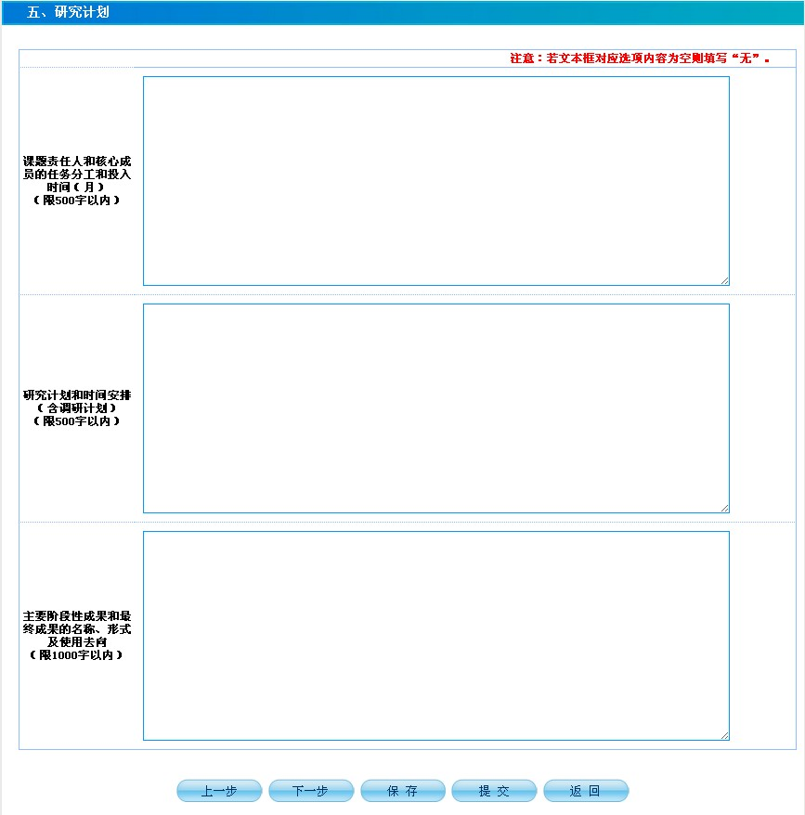
若文本框对应选项内容为空则填写“无”，每项内容必须填写完整，并且不能超过规定字数。
当每项内容都填写完整并且满足上述条件，点击保存或者切换表单后，该项内容完成状态变成【已完善】。

研究经费
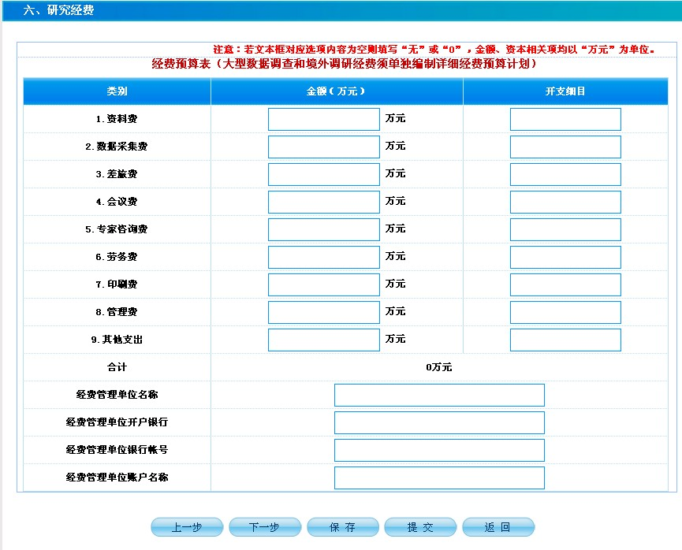
若文本框对应选项内容为空则填写“无”或“0”，金额、资本相关项均以“万元”为单位，金额一栏只能填写数字并且最多保留1位小数，合计金额由系统自动统计。
经费管理单位名称不得超过50字，开户银行、银行账号、账户名称不得超过30字。
当每项内容都填写完整并且满足上述条件，点击保存或者切换表单后，该项内容完成状态变成【已完善】。

附件上传
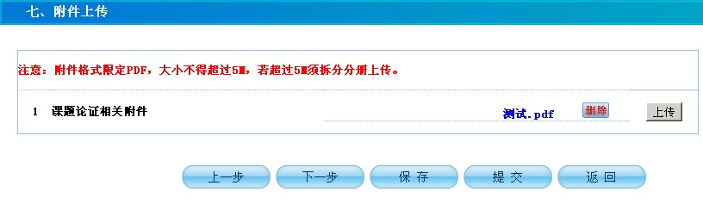
此项为选填项，为第4项课题设计论证的附件形式的完整内容。
点击“上传”按钮可以将本地文件上传，上传之后点击“删除”按钮可删除已上传的附件。

